AUTOMATION TECHNOLOGIES FOR MANUFACTURING SYSTEMS

ТЕХНОЛОГИИ АВТОМАТИЗАЦИИ ПРОИЗВОДСТВЕННЫХ СИСТЕМ

Manufacturing systems include both automated and manually operated systems. The distinction between the two categories is not always clear, because many manufacturing systems consist of both automated and manual work elements (e.g., a machine tool that operates on a semiautomatic processing cycle but which must be loaded and unloaded each cycle by a human worker).

Производственные системы включают в себя как автоматизированные, так и управляемые вручную системы. Различие между этими двумя категориями не всегда чёткое, поскольку многие промышленные системы состоят как из автоматизированных, так и из ручных рабочих элементов (например, станок, который работает в полуавтоматическом цикле обработки, но который должен загружаться и выгружаться каждый цикл работником-человеком).

A manufacturing system can be defined as a collection of integrated equipment and human resources that performs one or more processing and/or assembly operations on a starting work material, part, or set of parts. The integrated equipment consists of production machines, material handling and positioning devices, and computer systems.

Human resources are required either full-time or part-time to keep the equipment operating. The position of the manufacturing systems in the larger production system is shown in Figure 38.1. As the diagram indicates, the manufacturing systems are located in the factory. They accomplish the value-added work on the part or product.

Производственную систему можно определить как совокупность интегрированного оборудования и человеческих ресурсов, которая выполняет одну или несколько операций обработки и/или сборки исходного рабочего материала, детали или набора деталей. Интегрированное оборудование состоит из производственных машин, устройств для обработки материалов и позиционирования, а также компьютерных систем.

Для поддержания работоспособности оборудования требуются человеческие ресурсы либо на полный, либо на неполный рабочий день. Расположение производственных систем в более крупной производственной системе показано на рисунке 38.1. Как видно из диаграммы, производственные системы расположены на заводе. Они выполняют работу с добавленной стоимостью над деталью или продуктом.

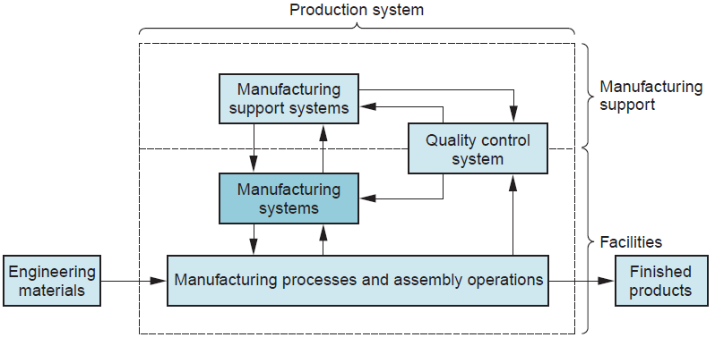
FIGURE 38.1 The position of the manufacturing systems in the larger production system.
РИСУНОК 38.1 Положение производственных систем в более крупной производственной системе.

Automation can be defined as the technology by which a process or procedure is performed without human assistance. Humans may be present as observers or even participants, but the process itself operates under its own self-direction. Automation is implemented by means of a control system that executes a program of instructions.
Автоматизацию можно определить как технологию, с помощью которой процесс или процедура выполняются без помощи человека. Люди могут присутствовать в качестве наблюдателей или даже участников, но сам процесс действует под собственным руководством. Автоматизация реализуется с помощью системы управления, которая выполняет программу инструкций.

To automate a process, power is required to operate the control system and to drive the process itself.
Для автоматизации процесса требуется мощность для работы системы управления и управления самим процессом.

Generally, an automated system consists of three basic components: (1) power, (2) a program of instructions, and (3) a control system to carry out the instructions. The relationship among these components is shown in Figure 38.2.
Как правило, автоматизированная система состоит из трех основных компонентов: (1) питания, (2) программы инструкций и (3) системы управления для выполнения инструкций. Взаимосвязь между этими компонентами показана на рисунке 38.2.

The form of power used in most automated systems is electrical. The advantages of electrical power include (1) it is widely available, (2) it can be readily converted to other forms of power such as mechanical, thermal, or hydraulic, (3) it can be used at very low power levels for functions such as signal processing, communication, data storage, and data processing, and (4) it can be stored in long-life batteries.

Форма питания, используемая в большинстве автоматизированных систем, является электрической. Преимущества электроэнергии включают (1) ее широкую доступность, (2) ее можно легко преобразовать в другие виды энергии, такие как механическая, тепловая или гидравлическая, (3) ее можно использовать при очень низких уровнях мощности для таких функций, как обработка сигналов, связь, хранение данных и обработка данных, и (4) ее можно хранить в батареях с длительным сроком службы.

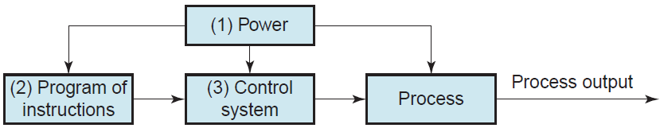

FIGURE 38.2 Elements of an automated system: (1) power, (2) program of instructions, and (3) control system.

In a manufacturing process, power is required to accomplish the activities associated with the particular process. Examples of these activities include (1) melting a metal in a casting operation, (2) driving the motions of a cutting tool relative to a workpiece in a machining operation, and (3) pressing and sintering parts in a powder metallurgy process.
В производственном процессе для выполнения действий, связанных с конкретным процессом, требуется энергия. Примеры этих действий включают (1) плавление металла в процессе литья, (2) управление движениями режущего инструмента относительно заготовки в процессе механической обработки и (3) прессование и спекание деталей в процессе порошковой металлургии.

Power is also used to accomplish any material handling activities needed in the process, such as loading and unloading parts, if these activities are not performed manually. Finally, power is used to operate the control system.
Мощность также используется для выполнения любых операций по обработке материалов, необходимых в процессе, таких как загрузка и выгрузка деталей, если эти действия не выполняются вручную. Наконец, питание используется для работы системы управления.

The activities in an automated process are determined by a program of instructions. In the simplest automated processes, the only instruction may be to maintain a certain controlled variable at a specified level, such as regulating the temperature in a heat treatment furnace. In more complex processes, a sequence of activities is required during the work cycle, and the order and details of each activity are defined by the program of instructions.
Действия в автоматизированном процессе определяются программой инструкций. В простейших автоматизированных процессах единственной инструкцией может быть поддержание определенной регулируемой переменной на определенном уровне, например регулирование температуры в печи для термообработки. В более сложных процессах в течение рабочего цикла требуется последовательность действий, а порядок и детали каждого действия определяются программой инструкций.

Each activity involves changes in one or more process parameters, such as changing the x coordinate position of a machine tool worktable, opening or closing a valve in a fluid flow system, or turning a motor on or off. Process parameters are inputs to the process. They may be continuous (continuously variable over a given range, such as the x-position of a worktable) or discrete (On or Off). Their values affect the outputs of the process, which are called process variables. Like process parameters, process variables can be continuous or discrete. Examples include the actual position of the machine worktable, the rotational speed of a motor shaft, or whether a warning light is on or off. The program of instructions specifies the changes in process parameters and when they should occur during the work cycle, and these changes determine the resulting values of the process variables. For example, in computer numerical control, the program of instructions is called a part program. The numerical control (NC) part program specifies the individual sequence of steps required to machine a given part, including worktable and cutter positions, cutting speeds, feeds, and other details of the operation.

Каждое действие включает в себя изменение одного или нескольких параметров процесса, таких как изменение положения рабочего стола станка с координатами x, открытие или закрытие клапана в системе подачи жидкости или включение или выключение двигателя. Параметры процесса являются входными данными для процесса. Они могут быть непрерывными (непрерывно изменяющимися в заданном диапазоне, например, положение x рабочего стола) или дискретными (включенными или выключенными). Их значения влияют на выходные данные процесса, которые называются переменными процесса. Как и параметры процесса, переменные процесса могут быть непрерывными или дискретными. Примеры включают фактическое положение рабочего стола станка, скорость вращения вала двигателя или то, включена или выключена сигнальная лампа. Программа инструкций определяет изменения параметров процесса и когда они должны произойти в течение рабочего цикла, и эти изменения определяют результирующие значения переменных процесса. Например, в компьютерном числовом управлении программа инструкций называется программой деталей. Программа деталей с числовым программным управлением (ЧПУ) определяет индивидуальную последовательность шагов, необходимых для обработки данной детали, включая положения рабочего стола и фрезы, скорости резания, подачи и другие детали операции.

In some automated processes, the work cycle program must contain instructions for making decisions or reacting to unexpected events during the work cycle. Examples of situations requiring this kind of capability include (1) variations in raw materials that require adjusting certain process parameters to compensate, (2) interactions and communications with human such as responding to requests for system status information, (3) safety monitoring requirements, and (4) equipment malfunctions.
В некоторых автоматизированных процессах программа рабочего цикла должна содержать инструкции по принятию решений или реагированию на непредвиденные события во время рабочего цикла. Примеры ситуаций, требующих такого рода возможностей, включают (1) изменения в сырье, которые требуют корректировки определенных параметров процесса для компенсации, (2) взаимодействия и коммуникации с человеком, такие как реагирование на запросы информации о состоянии системы, (3) требования к мониторингу безопасности и (4) неисправности оборудования.

The program of instructions is executed by a control system, the third basic component of an automated system. Two types of control system can be distinguished: closed loop and open loop.
Программа инструкций выполняется системой управления, третьим базовым компонентом автоматизированной системы. Можно выделить два типа систем управления: замкнутый контур и разомкнутый контур.

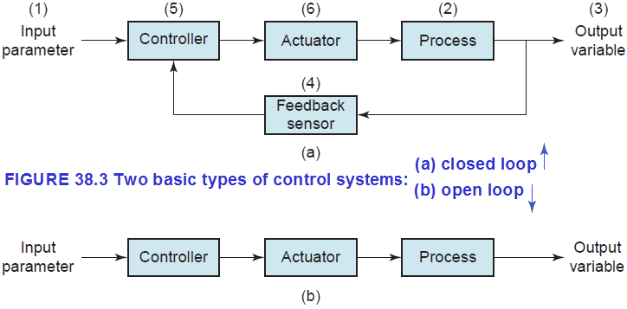
A closed loop system, also known as a feedback control system, is one in which the process variable of interest (output of the process) is compared with the corresponding process parameter (input to the process), and any difference between them is used to drive the output value into agreement with the input.
Система с замкнутым контуром, также известная как система управления с обратной связью, - это система, в которой представляющая интерес переменная процесса (результат процесса) сравнивается с соответствующим параметром процесса (вход в процесс), и любая разница между ними используется для приведения выходного значения в соответствие с входным.
Figure 38.3(a) shows the six elements of a closed loop system: (1) input parameter, (2) process, (3) output variable, (4) feedback sensor, (5) controller, and (6) actuator. The input parameter represents the desired value of the output variable. The process is the operation or activity being controlled; more specifically, the output variable is being controlled by the system. A sensor is used to measure the output variable and feed back its value to the controller, which compares output with input and makes the required adjustment to reduce any difference. The adjustment is made by means of one or more actuators, which are hardware devices that physically accomplish the control actions.

На рисунке 38.3(а) показаны шесть элементов системы с замкнутым контуром: (1) входной параметр, (2) процесс, (3) выходная переменная, (4) датчик обратной связи, (5) контроллер и (6) исполнительный механизм. Входной параметр представляет желаемое значение выходной переменной. Процесс - это контролируемая операция или действие; более конкретно, система управляет выходной переменной. Датчик используется для измерения выходной переменной и передачи ее значения обратно в контроллер, который сравнивает выходные данные с входными и производит необходимую корректировку для уменьшения любой разницы. Регулировка производится с помощью одного или нескольких исполнительных механизмов, которые представляют собой аппаратные устройства, физически выполняющие управляющие действия.

The other type of control system is an open loop system, presented in Figure 38.3(b).
Другим типом системы управления является система с разомкнутым контуром, представленная на рисунке 38.3(b).
Другой тип системы управления - это система с разомкнутым контуром, представленная на рисунке 38.3(b).
Другим типом системы управления является система с разомкнутым контуром, показанная на рисунке 38.3(b).

As shown in the diagram, an open loop system executes the program of instructions without a feedback loop. No measurement of the output variable is made, so there is no comparison between output and input in an open loop system.
In effect, the controller relies on the expectation that the actuator will have the intended effect on the output variable. Thus, there is always a risk in an open loop system that the actuator will not function properly or that its actuation will not have the expected effect on the output. On the other hand, the advantage of an open loop system is that its cost is less than a comparable closed loop system.

Как показано на схеме, система с разомкнутым контуром выполняет программу инструкций без контура обратной связи. Измерение выходной переменной не производится, поэтому в системе с разомкнутым контуром нет сравнения между выходом и входом.

По сути, контроллер полагается на ожидание того, что исполнительный механизм окажет желаемое влияние на выходную переменную. Таким образом, в системе с разомкнутым контуром всегда существует риск того, что привод не будет функционировать должным образом или что его приведение в действие не окажет ожидаемого влияния на выходной сигнал. С другой стороны, преимущество системы с разомкнутым контуром заключается в том, что ее стоимость меньше, чем у сопоставимой системы с замкнутым контуром.

The program of instructions specifies the changes in process parameters and when they should occur during the work cycle, and these changes determine the resulting values of the process variables. For example, in computer numerical control, the program of instructions is called a part program. The numerical control (NC) part program specifies the individual sequence of steps required to machine a given part, including worktable and cutter positions, cutting speeds, feeds, and other details of the operation.
Программа инструкций определяет изменения параметров процесса и когда они должны произойти в течение рабочего цикла, и эти изменения определяют результирующие значения переменных процесса. Например, в компьютерном числовом управлении программа инструкций называется программой деталей. Программа деталей с числовым программным управлением (ЧПУ) определяет индивидуальную последовательность шагов, необходимых для обработки данной детали, включая положения рабочего стола и фрезы, скорости резания, подачи и другие детали операции.

In some automated processes, the work cycle program must contain instructions for making decisions or reacting to unexpected events during the work cycle. Examples of situations requiring this kind of capability include (1) variations in raw materials that require adjusting certain process parameters to compensate, (2) interactions and communications with human such as responding to requests for system status information, (3) safety monitoring requirements, and (4) equipment malfunctions.
В некоторых автоматизированных процессах программа рабочего цикла должна содержать инструкции для принятия решений или реагирования на непредвиденные события во время рабочего цикла. Примеры ситуаций, требующих такого рода возможностей, включают (1) изменения в сырье, которые требуют корректировки определенных параметров процесса для компенсации, (2) взаимодействия и коммуникации с людьми, такие как ответы на запросы о предоставлении информации о состоянии системы, (3) требования к мониторингу безопасности и (4) неисправности оборудования.

